6
º PLANO DE AÇÃO DE GOVERNO ABERTO NO ÂMBITO DA OGP
7
ª REUNIÃO DE MONITORAMENTO DO COMPROMISSO 7
MELHORES SERVIÇOS PARA AGRICULTURA FAMILIAR
INFORMAÇÕES GERAIS DA REUNIÃO:
1
2
. Data: 25.09.2025
. Local: Reunião virtual – Aplicativo Microsoft Teams
PARTICIPANTES PRESENTES:
1
. Ministério do Desenvolvimento Agrário e Agricultura Familiar (MDA)
a. Silvana Stadniki Morato Miranda
b. Gláucio Coimbra Cardoso
3
7
. Companhia Nacional de Abastecimento (CONAB)
a. Leonardo Portilho
. Federação Nacional dos Trabalhadores da Assistência Técnica Extensão Rural e da Pesquisa do Setor
Público Agrícola do Brasil (Faser/Rede EMATER)
a. Lucia Morais Kinceler
7
. Equipe de Monitoramento CGU
a. Priscilla Ruas
b. Maíra Póvoa
c. Robson Silva
TÓPICOS ABORDADOS
•
•
Informes gerais.
Revisitar os marcos e seus respectivos prazos de execução.
DESENVOLVIMENTO
A reunião iniciou-se com a representante da equipe de Governo Aberto da Controladoria-Geral da União
(CGU) dando boas-vindas e agradecendo o apoio e compromisso de todos os atores envolvidos na execução
do Compromisso 7 “Melhores Serviços para Agricultura Familiar”.
Na sequência, a equipe de monitoramento convidou os participantes a submeterem artigos científicos para
a 33ª edição da Revista da CGU, que será dedicada ao temaꢀ“Governo Aberto: Transparência, Participação

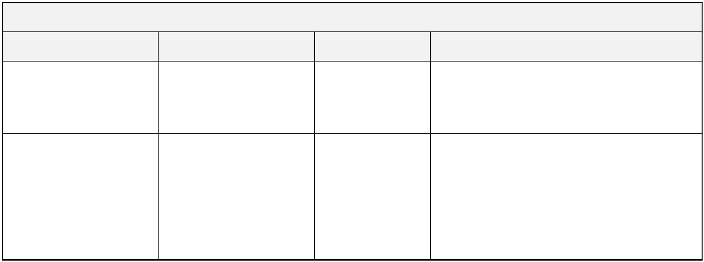
e Ouvidoria”. A proposta dessa edição é reunir trabalhos que versem sobre experiências de
aprofundamento daꢀaccountabilityꢀa partir da adoção de aspectos do paradigma do Governo Aberto, de
modo a fomentar o debate sobre a promoção de uma administração pública mais democrática,
transparente, colaborativa e acessível, por meio de práticas que fortaleçam a integridade, o controle social
e a ampliação da confiança entre Estado e sociedade. O prazo para submissão de trabalhos vaiꢀaté 1º de
fevereiro de 2026ꢀe a previsão de publicação paraꢀmaio de 2026. As normas para apresentação e submissão
de trabalhos podem ser encontradas no site da Revista da CGU, por meio do endereço eletrônico:
https://revista.cgu.gov.br/Revista_da_CGU/about/submissions, também disponibilizado no chat da
reunião.
A equipe de monitoramento também informou que foi iniciado o processo de revisão do 6º Plano de
Ação da OGP. Para os países que optam por um ciclo de quatro anos, como é o caso do Brasil, a realização
de uma atualização ao final do segundo ano de execução é obrigatória e vai possibilitar uma reflexão crítica
sobre o progresso alcançado até o momento. Na primeira etapa desse processo, será realizada uma
avaliação do progresso dos compromissos, identificando os avanços e desafios, além de considerações
sobre o contexto atual. Para isso, no último mês, foi enviado um e-mail aos participantes do compromisso
solicitando o preenchimento do "Formulário de Avaliação" disponibilizado eletronicamente por meio do
link https://forms.gle/cnFLFrXuhVch4V7H9, até o dia 10 de outubro. O formulário permitirá uma reflexão
crítica sobre o progresso alcançado até o momento, identificando: o grau de progresso alcançado até o
momento; os avanços e áreas onde não houve resultados satisfatórios; lacunas, desafios e gargalos que
possam ter impedido a execução eficaz dos compromissos; e as mudanças no ambiente contextual (sociais,
econômicos ou políticos) que possam ter influenciado a implementação do plano. Até o momento, tivemos
apenas 01 resposta ao formulário.
Na sequência, a representante do MDA, Silvana Miranda, com o apoio dos demais participantes do
compromisso, apresentou o andamento das atividades no período de julho a setembro de 2025, conforme
tabela abaixo.
A próxima reunião ficou agendada para 11 de dezembro de 2025, às 15h.
TEXTO DO COMPROMISSO: AVALIAR, APRIMORAR E AMPLIAR O ACESSO AOS SERVIÇOS DO MINISTÉRIO DO DESENVOLVIMENTO AGRÁRIO
E AGRICULTURA FAMILIAR (MDA), COM O FOCO NOS USUÁRIOS
DATA PREVISTA DE
CONCLUSÃO
Dezembro/2024
MARCOS
RESPONSÁVEL
OBSERVAÇÕES E ENCAMINHAMENTOS
Observações sobre o marco:
Marco 1 – Avaliação
inicial dos serviços de
forma participativa
CGU*
MDA
MGI
Marco concluído.
RBMA
MDA*
ENAP
Marco 2 –
Novo (s) ciclo(s) de
Agosto/2026
Observações sobre o marco:
avaliação(ões)
Foi realizada parceria com a ENAP para a
realização das atividades do marco.
Devido a cortes orçamentários e
necessidade de ajuste, as oficinas
previstas se iniciarão em 2026.


O MDA destacou que é necessário o
empenho do recurso por parte da ENAP
para garantir essas atividades, mas está
tendo dificuldade em ter retorno da ENAP.
A CGU se prontificou em dar apoio para
facilitar a comunicação entre os
integrantes do marco.
Encaminhamento:
MDA irá fazer contato com a ENAP.
Marco 3 –
Dezembro/2026
RBMA*
UFMG
CGU
Observações sobre o marco:
Elaboração do Plano
de Monitoramento e
Avaliação
Este marco será realizado em continuação
do marco 2. O MDA relatou que há o
planejamento da oficina.
MDA
Está pendente a confirmação da
participação e coordenação do marco por
parte do RBMA.
Encaminhamento:
CGU apoiará na realização de reunião com
o RBMA para confirmação da participação
da entidade no marco.
Marco 4 –
Realização de
Dezembro/2025
MGI*
MDA
Observações sobre o marco:
diagnóstico (pesquisa
com usuários e análise
heurística) e eventual
redesenho do sistema
do CAF por meio de
parceria com o LABQ
do MGI.
Este marco está em andamento e dentro
do cronograma previsto. Possivelmente
terminará antes de dezembro de 2025.
O MDA está em contato com a LABQ/MGI
para o desenvolvimento das atividades.
Marco 5 –
Março/2026
MDA*
MGI
Observações sobre o marco:
Aprimoramento da
comunicação na carta
de serviços
Este marco está em fase de conclusão. A
carta de serviço foi finalizada e enviada
para validação das unidades envolvidas.
Houve atualização no site do gov.br.
Marco 6 –
Dezembro/2024
Dezembro/2026
MDA*
MGI
Observações sobre o marco:
Integração de dados
com:• BCNPJ e BCPF•
DATAPREV•
CONECTA.GOV• CE
Marco 7 –
Marco concluído.
MDA*
Observações sobre o marco:
Plano de capacitação
para colaboradores e
usuários de serviços
(CAF), considerando
especificidades
ASBRAER
CONTRAF
FAZER
As capacitações regulares estão ocorrendo
e possuem previsão de fornecerem
diversas formações até o fim do ano.
Adicionalmente, o MDA está trabalhando
em um Plano de Formação do CAF
específico para diferentes tipos de
públicos. Está pendente a formalização do
Termo de referência para esse plano de
formação.



MDA relatou a baixa participação de
alguns integrantes do marco.
A representante do FASER relatou que
alguns atores estão com dificuldade de
entender a participação no marco, mas se
colocou à disposição para auxiliar na
realização das atividades.
MDA disse que entrará em contato com a
FASER para que articulem ações conjuntas
para o marco.
Marco 8 –
Julho/2027
UFMG*
ABRA
ASBRAER
CGU
CONTRAF
FASER
MDA
Observações sobre o marco:
Acompanhamento da
implementação das
recomendações das
avaliações
Este marco está sob responsabilidade da
UFMG, que reafirmou seu compromisso
com as atividades do marco.
O MDA destacou que as atividades
dependem das oficinas do marco 2.
SENAR
Marco 9 –
Março/2025
MDA*
Observações sobre o marco:
Aprimoramento do
CAF (CAF 3.0)
Marco concluído.
Marco 10 –
Dezembro /2025
MDA*
MGI
Observações sobre o marco:
Integração de todos os
serviços do MDA à API
de avaliação de
Marco concluído.
satisfação dos usuários
O MDA destacou que os serviços do marco
se referem àqueles digitais. Será
necessária uma alteração no texto para
esse esclarecimento.
*Coordenadores dos marcos.
Registro:

